Spis treści

Legenda- ulepszenia 1

Raportowanie zajętości zasobów 1

Wybór form prowadzenia zajęć i rezerwacji 3

Wybór godzin, w których odbywają się zajęcia 4

Uwzględnianie dni wolnych 4

Dodatkowe kolumny 4

Eksport raportu 4

Ograniczenie list zasobów 4

Wciąż za mało? 4

Podsumowanie godzin- eksport danych do Excela i przeglądarki 4

Podsumowanie godzin- filtr 5

Kto zaktualizował rekord 5

Wyszukiwanie zaawansowane: operator <> (różne od) 6

Inne zmiany 6

# Legenda- ulepszenia

To rozszerzenie dostępne jest dla użytkowników, którzy kupili licencję lub odświeżyli licencję po dniu 2015.08.06 lub posiadają aktywną usługę serwisową.

W nowej wersji Aplikacji wprowadzono udoskonalenia w funkcjonowaniu legendy.

## Raportowanie zajętości zasobów

Domyślnie zakładka *Zasoby* w legendzie pokazuje procentową dostępność sal (i innych zasobów).

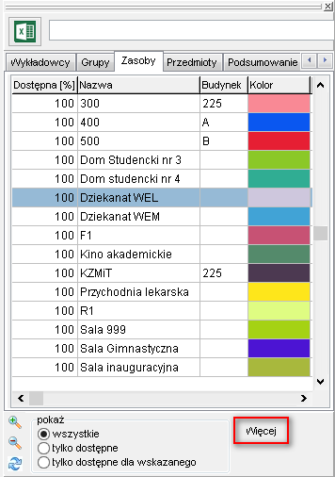

Domyślny wygląd zakładki *Zasoby* w oknie Legenda

Po naciśnięciu przycisku *Więcej* przechodzimy w tryb, który pozwala na wyświetlenie zajętości zasobów ze względu na użycie określonych form zajęć w określonych godzinach. Funkcjonalność została dodana ze względu na potrzebę raportowania zajętości zasobów do systemu Polon.

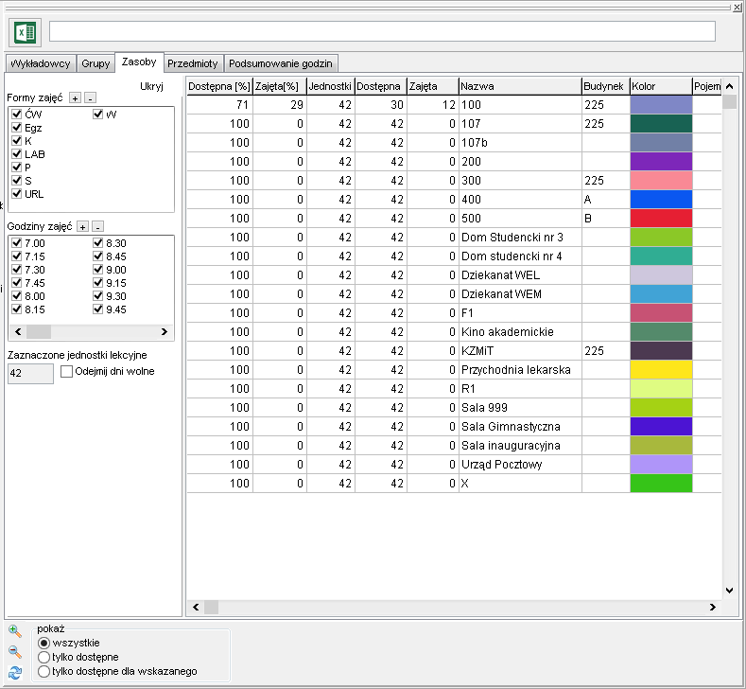

*Wygląd zakładki zasoby po naciśnięciu przycisku Więcej.*

### Wybór form prowadzenia zajęć i rezerwacji

Domyślnie, Aplikacja prezentuje dostępność zasobów, bez względu na formę prowadzenia zajęć lub rezerwacji. Podczas sporządzania raportu dla systemu Polon należy wybrać tylko formy związane z działalnością dydaktyczną tj. wykłady, ćwiczenia, laboratoria itd. W panelu po lewej stronie można wybrać formy prowadzenia zajęć i rezerwacji do uwzględnienia na raporcie.

Jeżeli lista form zajęć jest długa, możesz ją skrócić wyłączając niektóre formy prowadzenia zajęć na Twoim użytkowniku.

Wskazówka: Raport przelicza się automatycznie przy każdej zmianie: gdy dodamy lub usuniemy formę zajęć lub godziny prowadzenia zajęć. Aby przyspieszyć wykonanie statystki zaleca się:

- Uruchomienia okna legenda;

- Wybranie form zajęć;

- Wybranie godzin prowadzenia zajęć (patrz następna sekcja);

- i dopiero wówczas- zaznaczenie jednostek lekcyjnych w siatce.

### Wybór godzin, w których odbywają się zajęcia

Domyślnie, Aplikacja prezentuje dostępność zasobów we wszystkich godzinach, zaznaczonych w siatce. Wybierając godziny zajęć w panelu po lewej stronie, możemy raportować zajętość tylko w określonych godzinach np. od godz.8 do godz. 18.

### Uwzględnianie dni wolnych

Aby zaraportować poprawnie dane do systemu Polon, należy zaznaczyć pole wyboru *Odejmnij dni wolne.*

### Dodatkowe kolumny

W trybie raportowania zaawansowanego na raporcie pojawiają się dodatkowe kolumny:

|  |  |
| --- | --- |
| Nazwa kolumny | Opis |
| Zajęta [%] | Zajętość zasobu w zaznaczonych terminach.  Zajęta [%] = 100 – Wolna[%] |
| Jednostki | Liczba zaznaczonych kratek na rozkładzie. |
| Dostępna | Liczba dostępnych (nie zajętych) kratek |
| Zajęta | Liczba zajętych kratek.  Uwzględniane są tylko kratki dla wybranych form prowadzenia zajęć i rezerwacji oraz w wybranych terminach. |

Kolumny Jednostki, Dostępna oraz Zajęta zostały dodane aby ułatwić ewentualne przeliczenia w programie Excel.

### Eksport raportu

Raport może zostać wyeksportowany do pliku Excelu lub do Przeglądarki internetowej za pomocą przycisku 

### Ograniczenie list zasobów

Aby wyświetlić tylko zasoby z danego wydziału lub budynku należy użyć jednej ze standardowych metod:

- wyszukiwanie wg dowolnej frazy + słowa kluczowe

- ograniczenie listy budynków przez autoryzację.

### Wciąż za mało?

Jeżeli opisane powyżej funkcje raportowania wciąż nie są wystarczające, alternatywnie można wyeksportować dane za pomocą modułu Statystki.

## Podsumowanie godzin- eksport danych do Excela i przeglądarki

W nowej wersji Aplikacji dodano możliwość wyeksportowania do excela i przeglądarki zawartość legendy. Można eksportować zarówno podsumowanie godzin jak i pozostałe zakładki np. zajętość sal wykładowych.

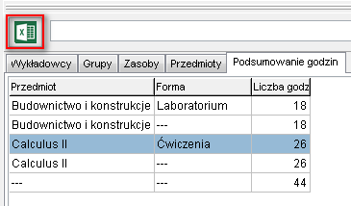

Przykładowy wynik

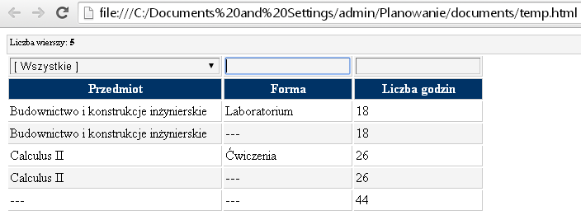

## Podsumowanie godzin- filtr

W nowej wersji Aplikacji filtrowanie działa na zakładce podsumowanie godzin.

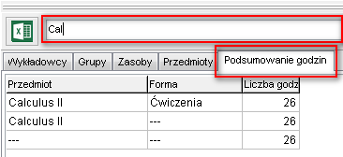

# Kto zaktualizował rekord

Wprowadzono zmianę pozwalającą na sprawdzenie, kto i kiedy utworzył/zmienił rekord.

Informacja jest dostępna z poziomu formularza wyświetlającego szczegóły rekordu, po naciśnięciu przycisku .

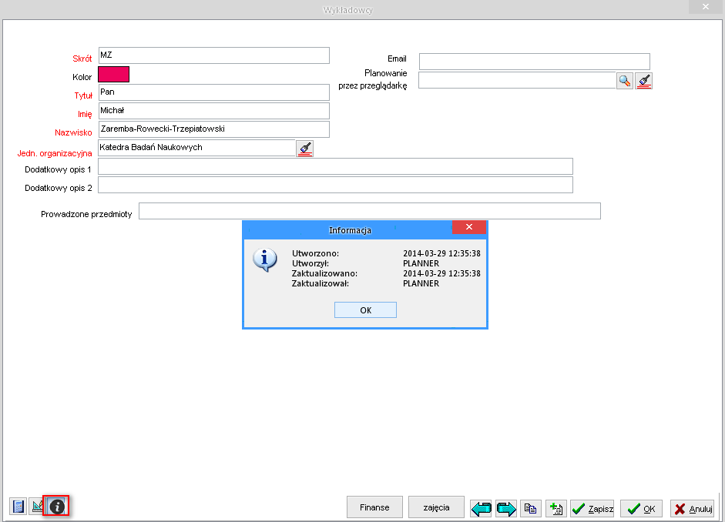

# Wyszukiwanie zaawansowane: operator <> (różne od)

Wprowadzono zmianę pozwalającą na wyszukiwanie danych w oparciu o operator różne.

Funkcjonalność przydaje się w trakcie wykonywanie statystyk, za pomocą operatora **różne od** możemy z raportu wyłączyć wartości, które nie mają pojawiać się na statystykach.

Przykład użycia: Raportujemy wszystkie zajęcia wykładowcy z wykluczeniem informacji o urlopach i rezerwacjach.W ten sposób możemy usunąć ze statystyk przedmiot o nazwie "Rezerwacja" ze statystyk. Tej przedmiot powinien być używany podczas tworzenia rezerwacji.

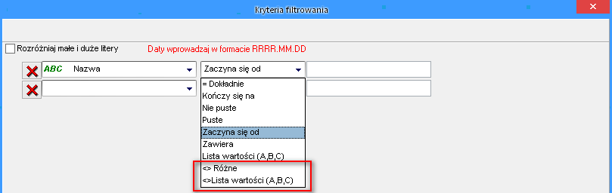

# Inne zmiany

- moduł ograniczenia: rozwiązano problem polegający na tym, że w oknie nie działały filtry.

- znacznie przyspieszono odświeżanie legendy- zakładka zasoby

- rozwiązano problem polegający na tym, że ustawienia pulpitu były kasowane gdy nie powiodło się zalogowanie;

- rozwiązano problem polegający na tym, że przycisk do zmniejszania rozmiaru czcionki w legendzie nie zawsze funkcjonował prawidłowo.

Aby zobaczyć zmiany zaktualizuj Aplikację na stacji roboczej.

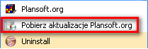

Jeżeli w menu nie ma polecenia Pobierz aktualizacje Plansoft.org, to pobierz i uruchom plik

<http://plansoft.org/wp-content/uploads/pdf/install.exe>